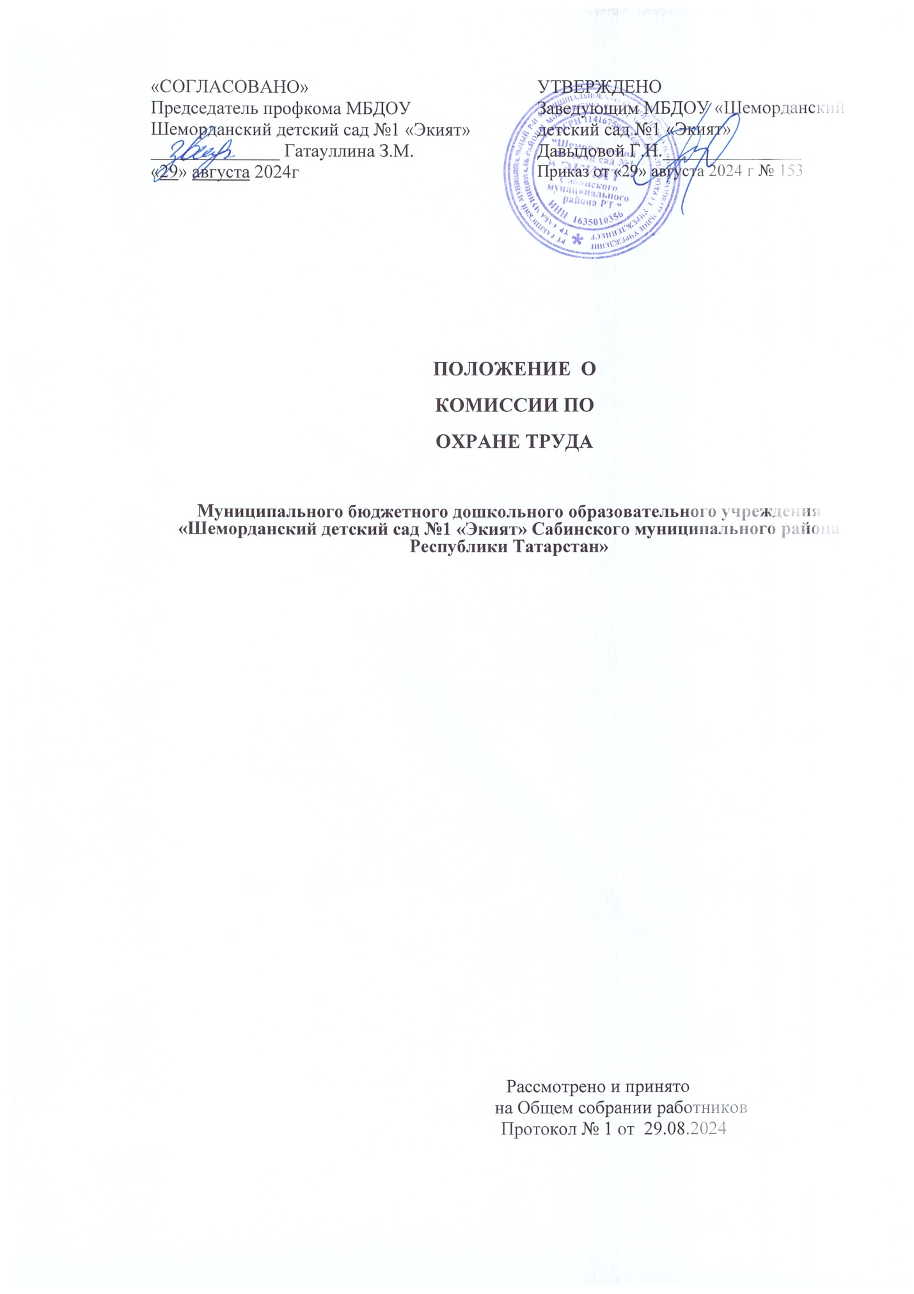
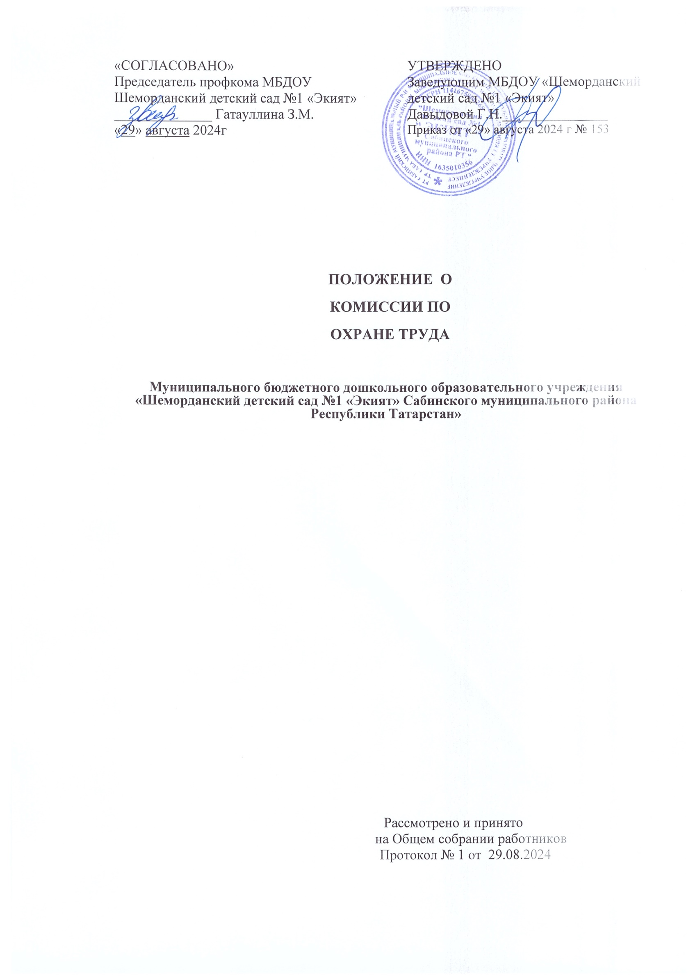

1. Общие положения
1.1. Настоящее положение о комиссии по охране труда МБДОУ «Шеморданский детский сад №1 «Экият» Сабинского муниципального района РТ» разработано в соответствии со статьей 224 «Комитеты (комиссии) по охране труда» Трудового Кодекса Российской Федерации, на основе Примерного положения о комитете (комиссии) по охране труда, утвержденного Приказом Министерства труда и социальной защиты Российской Федерации от 22 сентября 2021 года №650н.
1.2. Данное Положение о комиссии по охране труда в ДОУ составлено с целью организации совместных действий заведующего детским садом, работников, выборного органа первичной профсоюзной организации или иного уполномоченного работниками представительного органа по обеспечению требований охраны труда, предупреждению производственного травматизма и профессиональных заболеваний, сохранению здоровья работников дошкольного образовательного учреждения.
1.3. Положение о комиссии по охране труда является локальным нормативным актом, регламентирует деятельность ДОУ по охране труда и предусматривает основные задачи, функции и права, а также порядок организации комиссии по охране труда в дошкольном образовательном учреждении.
1.4. Комиссия является составной частью системы управления охраной труда дошкольного образовательного учреждения, а также одной из форм участия работников в управлении организацией в области охраны труда. Работа комиссии строится на принципах социального партнерства.
1.5. Комиссия по охране труда взаимодействует с органом исполнительной власти Республики Татарстан в области охраны труда, органами государственного надзора (контроля) за соблюдением трудового законодательства Республики Татарстан, другими органами государственного надзора (контроля), а также с технической инспекцией труда профсоюзов.
1.6. Комиссия в своей деятельности руководствуется законами и иными нормативными правовыми актами Российской Федерации, законами и иными нормативными правовыми актами РТ об охране труда, генеральным, региональным, отраслевым (межотраслевым), территориальным соглашениями, действующими в отношении работодателя. Коллективным договором (соглашением по охране труда), локальными нормативными правовыми актами МБДОУ «Шеморданский детский сад №1 «Экият» Сабинского муниципального района РТ»

2. Задачи комиссии по охране труда.
2.1. Разработка и дальнейшее совершенствование программы совместных действий заведующего, работников, профессиональных союзов и (или) иных уполномоченных представительных органов работников (при наличии таких представительных органов) по обеспечению безопасных условий труда и соблюдению требований охраны труда.
2.2. Рассмотрение проектов локальных нормативных актов дошкольного образовательного учреждения по охране труда и формирование предложений по их корректировке в целях недопущения противоречий с требованиями действующего законодательства или ущемления прав работников детского сада.
2.3. Участие в организации и проведении контроля за состоянием условий труда на рабочих местах дошкольного образовательного учреждения, выполнением требований охраны труда, а также за правильностью обеспечения и применения работниками средств индивидуальной и коллективной защиты.
2.4. Подготовка и представление заведующему ДОУ предложений по улучшению условий и охраны труда по результатам проведения проверок, а также на основе анализа причин производственного травматизма и профессиональной заболеваемости.
2.5. Рассматривать результаты проведения специальной оценки условий труда и оценки профессиональных рисков, поступившие особые мнения, а также замечания и предложения первичной профсоюзной организации и (или) иных уполномоченных представительных органов работников (при наличии таких представительных органов).
2.6. Содействие заведующему ДОУ в информировании работников о состоянии условий и охраны труда на рабочих местах, существующем риске повреждения здоровья и о полагающихся работникам компенсациях за работу во вредных и (или) опасных условиях труда, средствах индивидуальной защиты.

3. Функции комиссии по охране труда
3.1. Рассмотрение предложений заведующего ДОУ, сотрудников, выборного органа первичной профсоюзной организации или иного уполномоченного работниками представительного органа с целью выработки рекомендаций по улучшению условий и охраны труда.
3.2. Оказание содействия заведующему в организации обучения работников дошкольного образовательного учреждения по охране труда, безопасным методам и приемам выполнения работ, а также в организации проверки знаний требований охраны труда и проведения инструктажей работников по охране труда.
3.3. Участие в проведении проверок состояния условий и охраны труда в дошкольной образовательной организации, рассмотрении их результатов, выработка предложений работодателю по приведению условий и охраны труда в соответствие с обязательными требованиями охраны труда.
3.4. Информирование работников ДОУ о проводимых мероприятиях по
улучшению условий и охраны труда, профилактике производственного травматизма и профессиональных заболеваний.
3.5. Информирование работников детского сада о результатах специальной оценки условий труда на их рабочих местах, в том числе о декларировании соответствия условий труда на рабочих местах государственным нормативным требованиям охраны труда.
3.6. Информирование сотрудников о действующих нормативах по обеспечению смывающими и обеззараживающими средствами, прошедшей обязательную сертификацию или декларирование соответствия специальной одеждой, специальной обувью и другими средствами индивидуальной защиты, содействие осуществляемому у работодателя контролю за обеспечением ими работников, правильностью их применения, организацией их хранения, стирки, чистки, ремонта, дезинфекции и обеззараживания.
3.7. Содействие в организации проведения предварительных при поступлении на работу и периодических медицинских осмотров и учету результатов медицинских осмотров при трудоустройстве.
3.8. Содействие своевременной бесплатной выдаче работникам, занятым на работах с вредными (опасными) условиями труда, молока и других равноценных пищевых продуктов, лечебно-профилактического питания.
3.9. Содействие заведующему ДОУ в рассмотрении вопросов финансирования мероприятий по охране труда, обязательного социального страхования от несчастных случаев на производстве и профессиональных заболеваний, а также осуществлении контроля за расходованием средств, направляемых на предупредительные меры по сокращению производственного травматизма и профессиональной заболеваемости.
3.10. Содействие заведующему во внедрении в дошкольном образовательном учреждении более совершенных технологий, нового оборудования, средств автоматизации и механизации рабочих процессов с цепью создания безопасных условий труда, ликвидации (сокращении числа) рабочих мест с вредными (опасными) условиями труда.
3.11. Подготовка и представление заведующему ДОУ предложений по совершенствованию работ с целью обеспечения охраны труда и сохранению здоровья работников, созданию системы поощрения сотрудников, соблюдающих требования охраны труда.
3.12. Подготовка и представление заведующему детского сада, выборному органу первичной профсоюзной организации или иному уполномоченному работниками представительному органу предложений по разработке проектов локальных нормативных актов по охране труда, участие в разработке и рассмотрении указанных проектов.
3.13. Содействовать заведующему ДОУ в рассмотрении обстоятельств, выявление причин, приводящих к микроповреждениям (микротравмам).

4. Права комиссии по охране труда

4.1. Запрашивать от заведующего дошкольным образовательным учреждением информацию о состоянии условий труда на рабочих местах, производственного травматизма и профессиональных заболеваний, наличии опасных и вредных производственных факторов и принятых мерах по защите от их воздействия, о существующем риске повреждения здоровья.
4.2. Заслушивать на заседаниях Комиссии сообщения заведующего ДОУ (его представителей), и других работников детского сада по вопросам об обеспечении безопасных условий и охраны труда на рабочих местах работников и соблюдении их гарантий и прав на охрану труда.
4.3. Заслушивать на заседаниях Комиссии старшего воспитателя и других работников, допустивших нарушения требований охраны труда, повлекших за собой тяжелые последствия, и вносить заведующему ДОУ предложения о привлечении их к ответственности в соответствии с законодательством Российской Федерации.
4.4. Участвовать в подготовке предложений к разделу коллективного договора (соглашения) по охране труда по вопросам, находящимся в компетенции Комиссии.
4.5. Вносить заведующему дошкольным образовательным учреждением предложения о стимулировании работников детского сада за активное участие в мероприятиях по улучшению условий и охраны труда.
4.6. Содействовать разрешению трудовых споров, связанных с применением законодательства об охране труда, изменением условий труда, предоставлением работникам, занятым во вредных и (или) опасных условиях труда, предусмотренных законодательством гарантий и компенсаций.

5. Порядок организации работы комиссии
5.1. Комиссия создается по инициативе заведующего детского сада и
(или) по инициативе работников либо их представительного органа на паритетной основе (каждая сторона имеет один голос вне зависимости от общего числа представителей стороны) из представителей работодателя, профессионального союза или иного представительного органа работников.
5.2. Численность членов комиссии определяется в зависимости от численности работников в ДОУ, занятых у работодателя, организационной структуры, специфики производства и других особенностей по взаимной договоренности сторон, представляющих интересы заведующего дошкольным образовательным учреждением и его работников.
5.3. Выдвижение в комиссию представителей работников ДОУ может осуществляться на основании решения выборного органа первичной профсоюзной организации, если он объединяет более половины работающих, или на собрании (конференции) работников дошкольного образовательного учреждения: представители работодателя выдвигаются работодателем. Состав Комиссии утверждается приказом (распоряжением) заведующим детского сада.
5.4. Комиссия по охране труда избирает из своего состава председателя, заместителей от каждой стороны социального партнерства и секретаря. Председателем комиссии, как правило, является непосредственно заведующий дошкольным образовательным учреждением или его уполномоченный представитель, одним из заместителей является представитель выборного органа первичной профсоюзной организации или иного уполномоченного работниками представительного органа, секретарем - работник службы охраны труда детского сада.
5.5. Комиссия осуществляет свою деятельность в соответствии с разрабатываемым ею регламентом и планом работы, которые утверждаются председателем Комиссии.
5.6. Члены Комиссии проходят обучение по охране труда и проверку знания требований охраны труда в порядке, установленным Правительством Российской Федерации.
5.7. Члены Комиссии информируют не реже одного раза в год перед выборным органом первичной профсоюзной организации или собранием (конференцией) работников о проделанной ими в работе Комиссии.
5.8. Выборный орган первичной профсоюзной организации или собрание (конференция) работников вправе отзывать из состава Комиссии своих представителей и выдвигать в его состав новых представителей. Заведующий ДОУ вправе своим распоряжением отзывать своих представителей из состава Комиссии и назначать вместо них новых представителей.
5.9. Обеспечение деятельности Комиссии, его членов (освобождение от основной работы на время исполнения обязанностей, прохождения обучения по охране труда) устанавливается Коллективным договором, локальным нормативным правовым актом дошкольного образовательного учреждения.

6. Заключительные положения
6.1. Настоящее Положение о Комиссии по охране труда в ДОУ является локальным нормативным актом, утверждается (вводится в действие) приказом заведующего с учетом мнения выборного профсоюзного органа и (или) иного уполномоченного работниками представительного органа, принимается на Общем собрании работников дошкольного образовательного учреждения.
6.2. Все изменения и дополнения, вносимые в настоящее Положение, оформляются в письменной форме в соответствии действующим законодательством Российской Федерации.
6.3. Положение о комиссии по охране труда принимается на неопределенный срок. Изменения и дополнения к Положению принимаются в порядке, предусмотренном п.6.1. настоящего Положения.
6.4. После утверждения Положения (или изменений и дополнений отдельных пунктов и разделов) в новой редакции предыдущая редакция автоматически утрачивает силу.

